Cadw Llangyndeyrn rhag y dŵr
Nodiadau i’r athro

Sbardun: Oes pwrpas protestio?

Bydd angen casgliad o sloganau protest.
Rhowch set o gardiau i bob pâr o ddisgyblion. Pa mor gyflym gallant:
- gysylltu’r slogan gyda’r grwp protest?
- gosod y protestiadau mewn trefn gronolegol?
- dosbarthu’r protestiadau mewn ffordd arall (e.e. protestiadau cymdeithasol, gwleidyddol, economaidd, crefyddol)?

Pa mor llwyddiannus oedd y protestiadau?

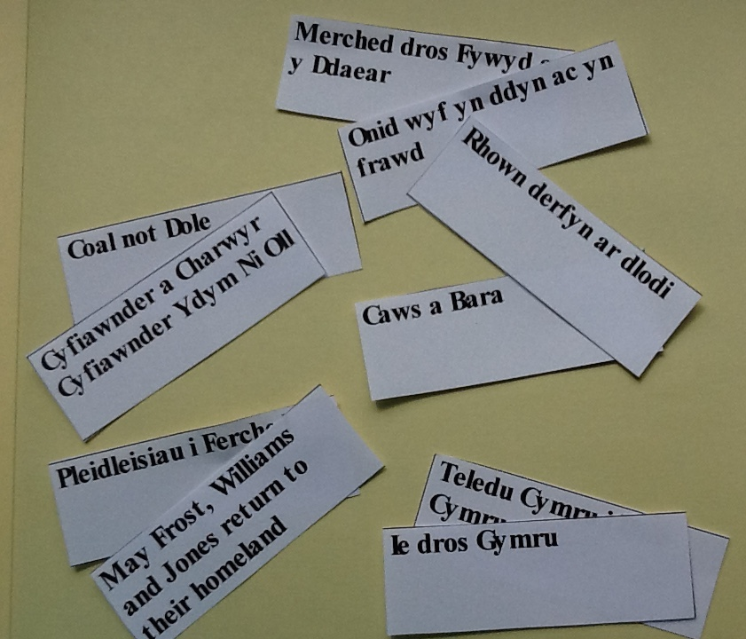
Hanes

Bydd angen: cyflwyniad ‘Llangyndeyrn Tryweryn Mynegi Barn’, testun ‘Cadw Llangydeyrn rhag y dŵr’ gan Myrddin ap Dafydd, testun ‘Boddi Tryweryn’.

- O ble daw y dŵr sy’n cyflenwi’r ysgol? Faint o ddŵr sydd angen arnom?
- Pam mae cyflenwad o ddŵr glân yn bwysig? (e.e. hanes Hugh Middleton, Dinbych, colera ym Merthyr 1849, colera yng Nghaernarfon 1866, Joseph Bazalgette, Llundain, ymgyrchoedd cyfredol Water Aid, Aquabox)
- Sut gallwn sicrhau bod pawb yn gallu cael dŵr glân? (Erthygl 24, Confensiwn y Cenhedloedd Unedig ar Hawliau’r Plentyn, 1989) Pwy sy’n talu amdano?
- Beth wyddoch chi am hanes boddi Capel Celyn, Llanwddyn, Clywedog? Sut ydych yn gwybod am yr hanes?
- Beth yw gwerth caneuon pop i haneswyr? (e.e. ‘Dŵr’ gan Huw Jones, ‘Tryweryn’ gan Meic Stevens, ‘Colli Iaith’ gan Harry Webb a Meredydd Evans, ‘Mewn Undeb mae Nerth’ gan Glenda a Geinor Owen)?
- Rhowch enghreifftiau o’r ffynonellau gwreiddiol swyddogol a chyhoeddus sydd ar gael i’r haneswyr sy’n astudio hanes ymgyrchoedd Tryweryn a/neu Llangyndeyrn?
- Rhowch enghreifftiau o ffynonellau gwreiddiol personol a phreifat sydd ar gael i’r haneswyr sy’n astudio hanes ymgyrchoedd Tryweryn a/neu Llangyndeyrn?
- Beth oedd canlyniadau tymor byr a thymor hir ymgyrchoedd Tryweryn a Llangyndeyrn?
- Sut ydym yn cofio ymgyrchoedd Tryweryn a Llangyndeyrn? Pam mae pobl yn dewis cofio mewn ffordd arbennig? (Cymharu: sioe gerdd, cofeb, gwaith celf, stori, baled, hanes, cân bop, gwefan).
- Pam, yn nhyb Myrddin ap Dafydd oedd “...ysbryd Beca a Gwenllian yn fyw iawn yn y fro...”?
- Pam, yn nhyb Dafydd Iwan, y ddylem gofio am ymgyrchoedd Tryweryn a Llangyndeyrn?

Llythrennedd

Bydd angen: testun ‘Cadw Llangyndeyrn rhag y dŵr’ (Myrddin ap Dafydd), cerdd ‘Baled Llangyndeyrn’ (Myrddin ap Dafydd), testun ‘Boddi Capel Celyn’, cyflwyniad ‘Llangyndeyrn Tryweryn Mynegi Barn’, trefnyddion graffigol (e.e. diagram Venn, swigod dwbl, Cymharu).
- Darllenwch y testun a’r gerdd. Beth ydym wedi dysgu am ymgyrch Llangyndeyrn ar ôl darllen y testun? Beth ydym wedi dysgu am ymgyrch Llangyndeyrn ar ôl darllen y gerdd? Chwiliwch am ffeithiau (dyddiadau, enwau pobl, enwau lleoedd), achosion a chanlyniadau, disgrifiadau. Ydy’r awdur yn mynegi barn am ymgyrch Llangyndeyrn? Rhowch enghreifftiau o eiriau sy’n awgrymu bod yr awdur yn edmygu’r ymgyrchwy. Beth sy’n debyg/yn wahanol rhwng y testun a’r gerdd?
- Darllenwch ‘Cadw Llangyndeyrn rhag y dŵr’ a ‘Boddi Capel Celyn’. Chwiliwch am ffeithiau a barnau. Beth sy’n debyg/yn wahanol yn arddull yr awduron?
- I ba raddau mae enwau ffermydd Llangyndeyrn (Allt y Cadno, Fferm y Llandre, Torcoed Isaf, Panteg, Glanyrynys, Ynysfaes) yn cynnig cliwiau i ni am y tirwedd a’r tirlun? Gwnewch gasgliad o enwau ffermydd a’u hystyron sydd yn nalgylch eich ysgol.
- ‘Milwr – milwyr’ ‘Heddychwr – Heddychwyr’ – Oes patrwm yn y geiriau? (gŵr/gwŷr) Chwiliwch am eiriau sy’n gorffen gyda –wyr yn stori Myrddin ap Dafydd. Rhestrwch y ffurfiau unigol a lluosog? Casglwch 5 gair tebyg.
- Sut allwch chi drefnu’ch syniadau a’ch tystiolaeth wrth ysgrifennu estynedig? Pa mor ddefnyddiol yw’r trefnyddion graffigol (e.e. diagram Venn, Swigod Dwbl, Cymharu)? Pa eirfa sydd eu hangen os ydych yn cymharu/esbonio/mynegi barn?

Eisiau darllen mwy?
      - Stori Cymru: Hanesion a Baledi gan Myrddin ap Dafydd (Gwasg Carreg Gwalch, 2014)
      - Sefyll yn y Bwlch - Brwydr Llangyndeyrn 1960-1965 gan W M Rees (Y Lolfa, 2013)
      - Cloi’r Clwydi gan Robert Rhys (ailargraffiad 1983 ar wefan llangyndeyrn)
      - Achub y Cwm gan Gwen Redvers Jones (Gwasg Gomer, 2010)
      - Capel Celyn - Deng mlynedd o Chwalu 1955-1965 gan Einion Thomas a Beryl Griffiths (Cyhoeddiadau Barddas, 2007)
      - Cofio Capel Celyn gan Watcyn L Jones (Y Lolfa, 2007)
      - Ta Ta Tryweryn gan Gwenno Hughes (Gwasg Gomer, 2002)
      - Tudalennau gwe:
- Dathlu achub Llangyndeyrn a Chwm Gwendraeth Fach
(http://www.llangyndeyrn.org)
- Ymgyrchu (Canrif o ymgyrchu gwleidyddol a chymdeithasol yng Nghymru (https://www.llgc.org.uk/ymgyrchu/index-c.htm)
- 50 mlynedd ers atal boddi Llangyndeyrn (BBC) http://www.bbc.co.uk/cymrufyw/24518079
- Boddi Tryweryn (BBC) http://www.bbc.co.uk/cymru/hanes/safle/themau/digwyddiadau/tryweryn.shtml
- Casglu’r Tlysau http://www.casgliadywerin.cymru/discover/query/capel%20celyn

Her ychwanegol

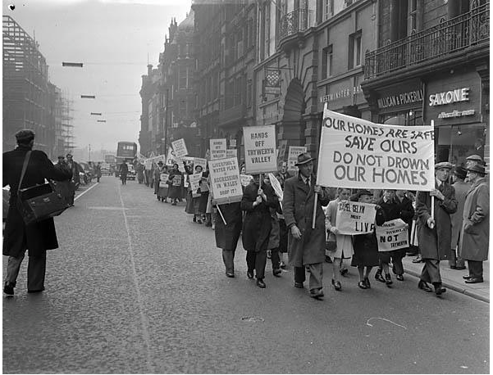
Sylwch ar faneri a phosteri protestiadau hanesyddol a chyfoes. Mae’r negeseuon yn gryno iawn a’r delweddau yn drawiadol iawn er mwyn tynnu sylw’r cyhoedd a’r wasg.

- Defnyddiwch gasgliad o bapurau newydd a/neu amrediad o wefannau newyddion i baratoi arddangosfa i ddangos sut y mae protestwyr ac ymgyrchwyr cyfoes yn cyfleu eu negeseuon ar faneri neu bosteri.
- Dewiswch un ymgyrch gyfoes sy’n bwysig i chi. Paratowch 5 poster/baner i gyfleu eich neges.

